Государственное бюджетное дошкольное образовательное учреждение детский сад № 39
Комбинированного вида Калининского района Санкт - Петербурга
СЦЕНАРИЙ.
«Путешествие в страну дорожных знаков»
(по мотивам сказки А. Волкова «Волшебник Изумрудного города»).
Ведущая:  Песня  Элли  Страшила  Дровосек  Музыка  Страшила  Элли  Дровосек  Страшила  Элли  Музыка  Светофор  Танец  Бастинда  Бастинда  Танец  Обезьяны  (хором)  Бастинда  Элли  Бастинда  Музыка  Элли (Бастинде)  Бастинда  Страшила  Бастинда  Музыка  Элли  Дровосек  Дорожные знаки  Знак перехода  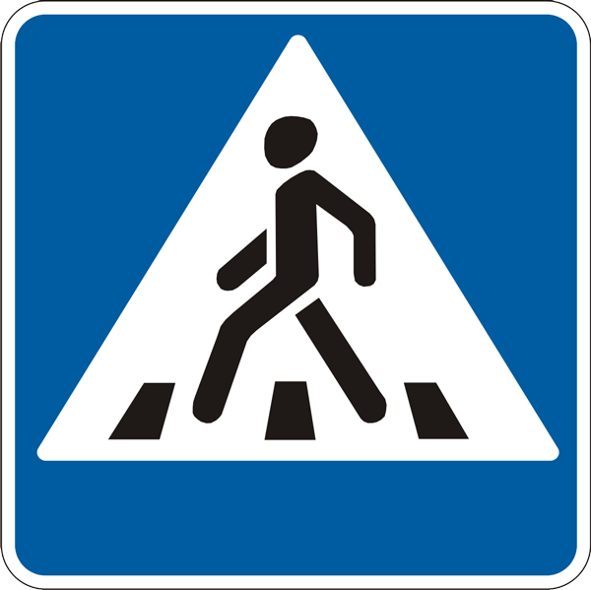  Знак поворота  (ребенок на велосипеде)  Знак « Въезд запрещен»  Знак « место стоянки»  (ребенок выезжает с машиной)  Знак « телефон»  (ребенок с телефоном и вешает его где знак)  Знак « медицинская помощь»  (выходит доктор и показывает на знак)  Ведущий  1-я обезьянка  Музыка  Элли  Страшила  Бастинда  Дровосек  2-я обезьянка  Все поют | Всё то, что вы увидите и о чем услышите, произошло в волшебной стране. В этой стране случаются самые невероятные приключения. Итак, сказочные события начинаются!  Песня « Мы в город Изумрудный идем дорогой трудной»  (Выходят Элли, Страшила, Железный Дровосек.)  Я – Элли! Мы с друзьями  Пришли сюда пешком.  Машины я видала,  И город мне знаком!  Зовут меня Страшилой,  И я впервые тут!  Опасные машины,  Боюсь, меня собьют!  Я – Дровосек Железный,  Машинам я – родня,  Но страшно, скажем честно:  А вдруг помнут меня?  (Выходит Светофор и поднимает зеленый круг, выезжают машины, начинают беспорядочно двигаться .  Элли, Страшила и Дровосек отскакивают в сторону, держаться за голову глядя с испугом.)  То машины, то трамваи,  То автобус на пути,  Ничего не понимаю:  Где дорогу перейти?  Вы же видите, друзья,  Здесь переходить нельзя,  Для машин – зеленый свет,  Значит нам прохода нет!  Как же нет, когда для нас  Вон горит зеленый глаз?  Почему ж машины эти  Не хотят стоять на месте?  Как красиво нас встречают  Обитатели страны!  Здесь повсюду нам сияют  Изумрудные огни!  Быть должны у светофора  Разноцветные глаза:  Красный, желтый и зеленый,  А без них – никак нельзя!  ( Друзья подходят к светофору,  Дровосек поворачивает его. Светофор зажигается тремя цветами. Уходят Элли, Дровосек, Страшила.)  Я вежливый и строгий,  Я известен на весь мир.  Я на улице широкой  Самый главный командир.  У меня глаза цветные, не глаза, а три огня!  Я по очереди ими смотрю сверху на тебя.  (Светофор демонстрирует три цвета)  ( Выбегает Бастинда, выполняет движения танца.)  Я – Бастинда! Почему это разные цвета? Не потерплю беспорядка в стране! Ко мне, мои летучие Обезьяны!  (Выбегают обезьяны в оранжевых жилетах, танцуют)  Мы слушаем вас, наша госпожа!  Перекресток разобрать,  Все знаки убрать,  Светофор сломать!  (Обезьяны разбирают пешеходную дорожку, светофор гаснет.)  Что же здесь вы натворили,  Все сигналы уронили!  Эти знаки на дороге  Совершенно ни к чему!  Их и так ужасно много,  И без них я проживу.  Мне плевать на красный свет,  Пробегу и всем привет!  (Звучит музыка, машины едут. Бастинда оказывается посреди машин, падает. Элли, Страшила, Дровосек помогают ей подняться.)  Ты не знаешь, к сожалению,  Правила дорожного движения!  (Ощупывает себя, хнычет)  Ох, ушибы! Шишки! Боль!  Правила учить изволь!  Нужно слушаться без спора, указаний светофора!  Слуги верные,  Сюда идите,  На дорогах порядок наведите!  ( Свистит полицейским свистком. Обезьянки раскладывают «Зебру» и выводят знаки и расставляют, ставят светофор)  Зеленый свет открыл дорогу,  Переходить все смело могут.  А красный свет нам говорит!  Для пешеходов путь закрыт!  Мы знаки дорожные!  Запомнить несложно,  Что каждый из нас говорит!  Пешеход, пешеход!  Помни ты про переход-  Подземный, наземный,  Похожий на зебру.  Знай, что только переход  От машин тебя спасет!  На двух колесах я качу,  Двумя педалями верчу,  Держусь за руль, гляжу вперед  И вижу скоро поворот!  Крупный знак, а в нем окошко.  Не спеши тут сгоряча,  А подумай – ка немножко -  Что здесь? Свалка кирпича?  Я – знаток дорожных правил,  Я машину здесь поставлю  На стоянку у ограды.  Отдыхать ей тоже надо!  Если доктор нужен вам  Или ждут к обеду,  Иль связаться надо с другом –  Телефон к твоим услугам!  Нужен доктор вам в пути.  Не смотрите грустным взглядом  Помощь близко! Доктор рядом!  Знаков на свете немало,  Все бы их выучить вам не мешало!  Пусть такой порядок будет  В нашем городе всегда,  Чтоб ни с кем не приключилась,  Как с Бастиндою, беда!  Выходят все дети  Выучили правила  Все жители на « пять»  И всегда их строго будем выполнять!  Шагая осторожно,  За улицей следи,  И только там, где можно,  Её переходи!  Пусть запомнят твердо дети:  Верно поступает тот,  Кто лишь при зеленом свете  Через улицу идет.  На мостовой  Не играть, не кататься,  Если ты хочешь  Здоровым остаться!  А переходя дорогу,  Будь подальше от колес,  А не то отдавят ногу,  Или уши, или хвост.  Мы в город Изумрудный  Пришли дорогой трудной,  По правилам движенья  По городу прошли.  Три цвета светофора  И знаки на дорогах  Заботливо и вежливо  В пути нам помогли.  Когда везде машины,  Нетрудно растеряться,  Не зная важных правил,  Легко попасть в беду.  Но добрые волшебники-  Зеленый, желтый, красный,  Надежные и строгие,  Порядок наведут.  На городской дороге  Препятствий очень много  На светофор и знаки  Внимательно смотри!  Волшебники дорожные-  И важные, и строгие,  Они всегда помогут  В любом твоем пути.

